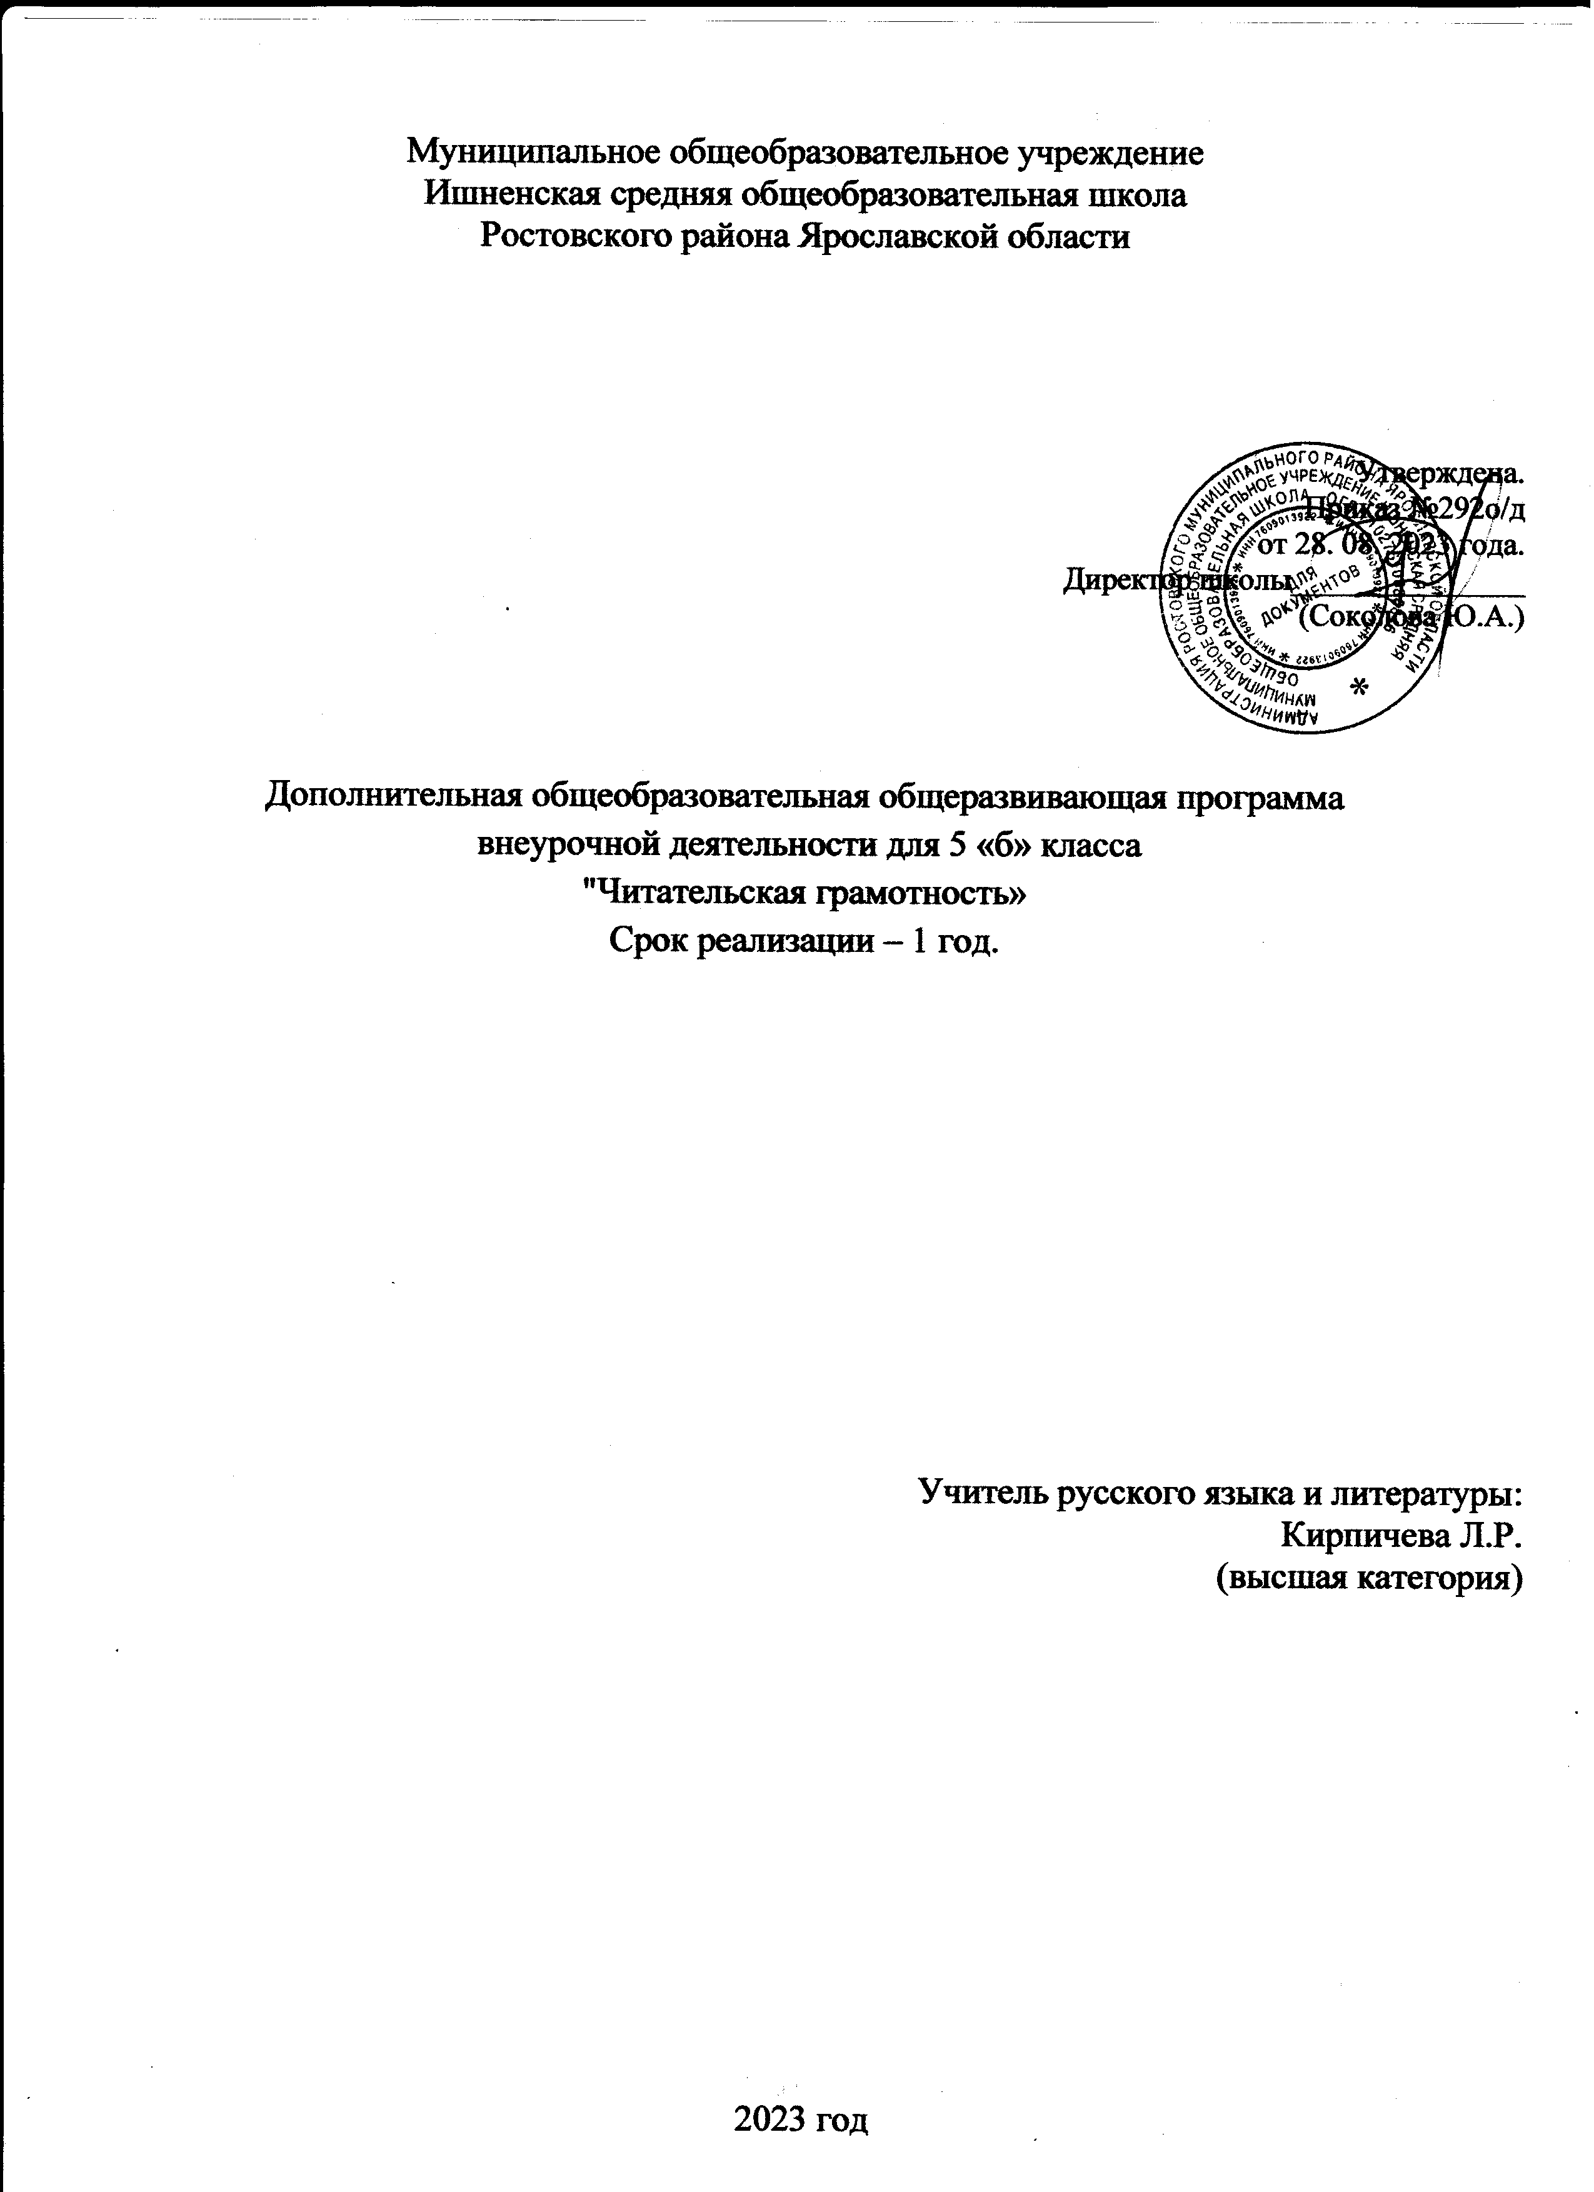
Муниципальное общеобразовательное учреждение
Ишненская средняя общеобразовательная школа
Ростовского района Ярославской области

Утверждена.
Приказ №292о/д
от 28. 08. 2023 года.
Директор школы_______________
(Соколова Ю.А.)

Дополнительная общеобразовательная общеразвивающая программа
внеурочной деятельности для 5 «б» класса
"Читательская грамотность»
Срок реализации – 1 год.

Учитель русского языка и литературы:
Кирпичева Л.Р.
(высшая категория)

2023 год

Пояснительная записка.

Рабочая программа по курсу «Читательская грамотность» для 5 класса составлена на основе:
- Федерального закона РФ от 29.12.2012 № 273-ФЗ "Об образовании в Российской Федерации";
- ФГОС основного общего образования, утвержденного Приказом Министерства просвещения Российской Федерации от 31.05.2021 № 287 "Об утверждении федерального государственного образовательного стандарта основного общего образования"
- СанПиН 2.4.2.2821-10 «Санитарно-эпидемиологические требования к условиям и организации обучения в общеобразовательных учреждениях», утвержден Постановлением Федеральной службы по надзору в сфере защиты прав потребителей и благополучия человека и Главного государственного санитарного врача РФ от 29.12.2010 №189;
- Образовательной программы основного общего образования МОУ Ишненская СОШ.

Общая характеристика
курса внеурочной деятельности «Читательская грамотность»

В Федеральном государственном образовательном стандарте основного общего образования читательская грамотность рассматривается как один из планируемых результатов обучения. Требования ФГОС к читательской грамотности отражены в обобщенных планируемых результатах освоения учебных программ по всем предметам средней школы.
В результате изучения всех без исключения предметов обучающиеся основной школы приобретают навыки работы с информацией. Они смогут осуществлять поиск информации, выделять и фиксировать нужную информацию, систематизировать, сопоставлять, анализировать и обобщать информацию, интерпретировать и преобразовывать ее.
Обучающиеся научатся дополнять готовые информационные объекты (таблицы, схемы, тексты) и создавать свои собственные (сообщения, сочинения, графические работы). Овладеют навыками представления информации в наглядной форме (в виде таблиц, схем). Смогут использовать информацию для установления причинно- следственных связей и зависимостей, объяснения и доказательства фактов в учебных и практических ситуациях. Обучающиеся получат возможность научиться строить умозаключения и принимать решения на основе самостоятельно полученной информации, а также приобрести опыт критического отношения к получаемой информации, сопоставляя ее с информацией из других источников и имеющимся жизненным опытом.

Цели изучения
курса внеурочной деятельности «Читательская грамотность»

Формировать читательскую компетентность школьника, осознание себя как грамотного читателя, способного к использованию читательской деятельности как средства самообразования.
Способствовать мотивации школьников к чтению через формирование интереса к книге, работе с текстом.
Инициировать расширение поля читательских ориентаций школьников за счёт обогащения интеллектуального, духовного и социального потенциала чтения. Содействовать формированию читательских компетенций, включая такие умения, как поиск информации и понимание прочитанного; преобразование и интерпретация информации; оценка информации.
Поддерживать читательскую активность школьников через включение в различные формы социального и учебно-исследовательского проектирования с использованием потенциала текстов разных жанров.
Осуществлять педагогическое сопровождение читателя-школьника с помощью своевременной диагностики и коррекции возникающих проблем.
Создавать предпосылки для формирования полноценного читательского сообщества школьников, учителей, родителей и социальных партнеров, готовых к принятию чтения как личностно-значимой ценности.

Место курса
внеурочной деятельности «Читательская грамотность» в учебном плане

Учебным планом внеурочной деятельности на изучение в 5 классе курса «Читательская грамотность» отводится 34 часа в год (1 час в неделю).

Содержание курса

Программа внеурочной деятельности «Читательская грамотность» адресована учащимся 5 класса общеобразовательной школы и является необходимым дополнением к программам всех учебных дисциплин, так как формирование навыков смыслового чтения является стратегической линией школьного образования в целом.
- Формирование читательских умений с опорой на текст и внетекстовые знания.
- Сопоставление содержания текстов научного стиля.
- Критическая оценка степени достоверности содержащейся в тексте информации.
- Типы текстов: текст-аргументация.
- Составление плана на основе исходного текста.
- Типы задач на грамотность. Аналитические (конструирующие) задачи.
- Работа со смешанным текстом. Составные тексты. Итоговый контроль.

Планируемые результаты освоения курса внеурочной деятельности

Изучение русского языка по данной программе способствует формированию у обучающихся личностных, метапредметных и предметных результатов обучения, соответствующих требованиям федерального государственного образовательного стандарта основного общего образования.
Личностные результаты
- формирование активной жизненной позиции;
- осознанно читать тексты, выбирая стратегии чтения и работы с текстом, для достижения положительного результата учебной деятельности, удовлетворения личностных познавательных интересов, развития и обогащения эмоциональной сферы личности;
- использовать полученный опыт восприятия и понимания информации для формирования собственной позиции, оценочного мнения на основе прочитанных текстов.
Метапредметные результаты
- овладеют элементарными навыками работы с книгой;
- умениями ставить перед собой цель чтения и выбирать соответствующий цели вид чтения (поисковый/просмотровый, ознакомительный, изучающий/аналитический);
- элементарными навыками чтения текстов разных стилей и типов речи (в первую очередь научно-учебных, научно-познавательных).
Применяя стратегии чтения в работе с текстом, учащиеся смогут осуществлять деятельность, направленную на поиск информации и понимание прочитанного, на основе умений:
- определять главную тему, общую цель или назначение текста;
- предвосхищать содержание текста по заголовку с опорой на имеющийся читательский и жизненный опыт;
- находить основные текстовые и вне текстовые компоненты (в не сплошных текстах);
- находить в тексте требуемую информацию (явную): главную и второстепенную, фактическую и иллюстративную, тезисную и доказательную и т.п.;
- выделять термины, обозначающие основные понятия текста.
Применяя стратегии чтения в работе с текстом, учащиеся смогут осуществлять деятельность, направленную на понимание и интерпретацию информации, на основе умений:
- понимать смысл и назначение текста, задачу/позицию автора в разных видах текстов;
- выбирать из текста или придумывать заголовок, соответствующий содержанию и общему смыслу текста;
- формулировать тезис, выражающий общий смысл текста, передавать в устной и письменной форме главное в содержании текста;
- объяснять порядок частей, содержащихся в тексте;
- сопоставлять и объяснять основные текстовые и вне текстовые компоненты (в не сплошных текстах);
- интерпретировать содержание: сравнивать и противопоставлять заключённую в тексте информацию разного характера, определять причинно-следственные и логические связи, делать выводы из сформулированных посылок о намерении автора / главной мысли текста;
- задавать вопросы по содержанию текста и отвечать на них;
- прогнозировать содержание текста;
- находить скрытую информацию в тексте;
использовать словари с целью уточнения непонятного значения слова.
Применяя стратегии чтения в работе с текстом, учащиеся смогут осуществлять деятельность, направленную на понимание и преобразование информации, на основе умений:
- составлять план к тексту и структурировать текст, используя план;
- делать пометки, выписки, цитировать фрагменты текста в соответствии с коммуникативным замыслом;
- приводить аргументы/примеры к тезису, содержащемуся в тексте;
- преобразовывать (перекодировать) текст, используя новые формы представления информации (опорные схемы, таблицы, рисунки и т.п.).
Применяя стратегии чтения в работе с текстом, учащиеся смогут осуществить деятельность, направленную на оценку информации и рефлексию, на основе умений:
- откликаться на содержание текста: связывать информацию, обнаруженную в тексте, со своими представлениями о мире;
- оценивать утверждения, находить доводы в защиту своей точки зрения в тексте;
- использовать полученную из разного вида текстов информацию для установления несложных причинно-следственных связей и зависимостей, объяснения, обоснования утверждений / тезисов.
Предметные результаты
Ученик научится:
- пользоваться знаками, символами, таблицами, схемами, приведенными в учебной литературе; строить сообщение в устной форме;
- находить в материалах учебной литературы ответ на заданный вопрос;
- ориентироваться на возможное разнообразие способов решения учебной задачи;
- анализировать изучаемые объекты с выделением существенных и несущественных признаков;
- анализировать объекты с выделением существенных и несущественных признаков (в коллективной организации деятельности); - осуществлять синтез как составление целого из частей;
- проводить сравнение, классификацию изученных объектов по самостоятельно выделенным основаниям (критериям) при указании количества групп;
- устанавливать причинно-следственные связи в изучаемом круге явлений; - проводить аналогии между изучаемым материалом и собственным опытом. Ученик получит возможность научиться:
- выделять информацию из сообщений разных видов в соответствии с учебной задачей;
- осуществлять запись (фиксацию) указанной учителем информации об изучаемом языковом факте;
- проводить сравнение, сериацию и классификацию изученных объектов по самостоятельно выделенным основаниям (критериям) при указании и без указания количества групп;
- обобщать (выводить общее для целого ряда единичных объектов).

Ожидаемые результаты реализации программы:
- Повышение культурной компетентности.
- Повышение читательской компетентности.
- Изменение отношения к чтению.
- Рост читательской активности.
- Развитие мотивации к чтению.
- Воспитание уважения к книге.

Планирование программы по курсу внеурочной деятельности

№  п/п | Раздел, темы | Кол-во часов | Форма проведения занятий | ЦОР
-вовлечение учащихся в интересную и полезную для них деятельность, которая предоставит им возможность самореализоваться в ней, приобрести социально значимые знания, развить в себе важные для своего личностного развития социально значимые отношения, получить опыт участия в социально значимых делах;
-формирование детско-взрослых общностей, которые могли бы объединять детей и педагогов общими позитивными эмоциями и доверительными отношениями
друг к другу;
-создание традиций, задающих определенные социально значимые формы поведения;
- поддержка школьников с ярко выраженной лидерской позицией и установкой на сохранение и поддержание накопленных социально значимых традиций.

1. | Умеем ли мы читать? (Виды чтения). | 1 | Беседа
2. | Как выбрать книгу? (Виды чтения: просмотровое, ознакомительное)  Библиотечный урок. | 1 | Библиотечный урок
3. | Учимся ставить цель чтения («Знаю – хочу узнать – узнал»). | 1 | Коллективная работа с текстом
4. | Что и о чём? (Углубление понятия о тексте). | 1 | Коллективная работа с текстом
5. | С чего начинается текст? (Роль заглавия). | 1 | Беседа | https://uchi.ru
6. | Зачем нужен эпиграф? (Роль заглавия и эпиграфа). | 1 | Практикум
7. | Внимание к слову. | 1 | Практикум | https://uchi.ru
8. | Наши друзья и помощники (Словари и справочники). | 1 | Библиотечный урок
9. | Учимся читать учебный текст (Элементы учебного текста). | 1 | Коллективная работа с текстом
10. | Главное и неглавное в тексте (Виды информации в учебном тексте). | 1 | Коллективная работа с текстом
11. | Учимся читать учебный текст (Маркировка информации). | 1 | Практикум
12. | Тестовая работа по применению умений работать с информацией и выделять главную мысль. | 1 | Практикум, диагностика | https://fg.resh.edu.ru
13. | Как читать несплошной текст? | 1 | Коллективная работа с текстом
14. | Шифровка и дешифровка текста. | 1 | Практикум
15. | Шифровка и дешифровка текста. | 1 | Практикум
16. | Как построен текст? (Строение текстов разных типов речи). | 1 | Беседа
17. | «Сцепления» в тексте. (Смысловые связи в тексте). | 1 | Коллективная работа с текстом
18. | Погружение в текст. | 1 | Практикум
19 | Погружение в текст. | 1 | Практикум
20. | Воображение и прогнозирование. | 1 | Беседа
21 | Воображение и прогнозирование. | 1 | Беседа
22. | Диалог с текстом. | 1 | Коллективная работа с текстом
23. | Диалог с текстом («Толстые и тонкие» вопросы) | 1 | Практикум
24. | Диалог с текстом (Выделение главной мысли) | 1 | Практикум
25. | Аукцион вопросов и ответов. | 1 | Игра-состязание
26. | Учимся читать «между строк» (Скрытая информация в тексте). | 1 | Коллективная работа с текстом
27. | Что помогает понять текст? (План текста) | 1 | Коллективная работа с текстом
28. | Что помогает понять текст  (Перекодирование информации: пометки, выписки, цитаты). | 1 | Коллективная работа с текстом
29. | Что помогает понять текст  (Перекодирование информации: пометки, выписки, цитаты). | 1 | Коллективная работа с текстом
30. | Шифровка и дешифровка текста. | 1 | Коллективная работа с текстом
31. | Шифровка и дешифровка текста. | 1 | Коллективная работа с текстом
32. | Когда текст прочитан. | 1 | Беседа
33. | Когда текст прочитан.  (Оценка информации). | 1 | Самостоятельная работа с текстом
34 | Тестовая работа по комплексному применению умений работать с информацией и текстом. | 1 | Практикумдиагностика | https://fg.resh.edu.ru

Литература:
1. Читательская грамотность школьника (5-9 кл.). Дидактическое сопровождение. Книга для учителя / О.М. Александрова, М.А. Аристова, И.Н. Добротина, Ю.Н. Гостева, И.П. Васильевых, Ж.И. Стрижекурова, И.В. Ускова. – М.: ФГБНУ. «Институт стратегии развития образования Российской академии образования»,
2018
2. Гончарук С. Ю., Есауленко Ю. А., Федоров В. В. и др. Русский язык. Сборник задач по формированию читательской грамотности – М: Просвещение, 2019
3. Формирование универсальных учебных действий в основной школе: от действия к мысли. Система заданий: пособие для учителя / [А.Г. Асмолов, Г.В. Бурменская, И.А. Володарская]; под ред. А. Г. Асмолова. – 2 – е изд. – М.: Просвещение, 2018
4. Развитие критического мышления на уроке: пособие для учителей общеобразоват. учреждений / С.И. Заир – Бек, И.В. Муштавинская. – 2 – е изд. дораб. – М.: Просвещение, 2019
5. Бунеев Р.Н. Понятие функциональной грамотности // Образовательная программа. Вершиловский С.Г., Матюшкина М.Д., Функциональная грамотность выпускников школ.\\Социологические исследования
6. Ковалева Г.С., Красновский Э.А. Новый взгляд на грамотность.// Русский язык. Издательский дом “Первое сентября”

